
泸县梁才学校最美学生事迹展示
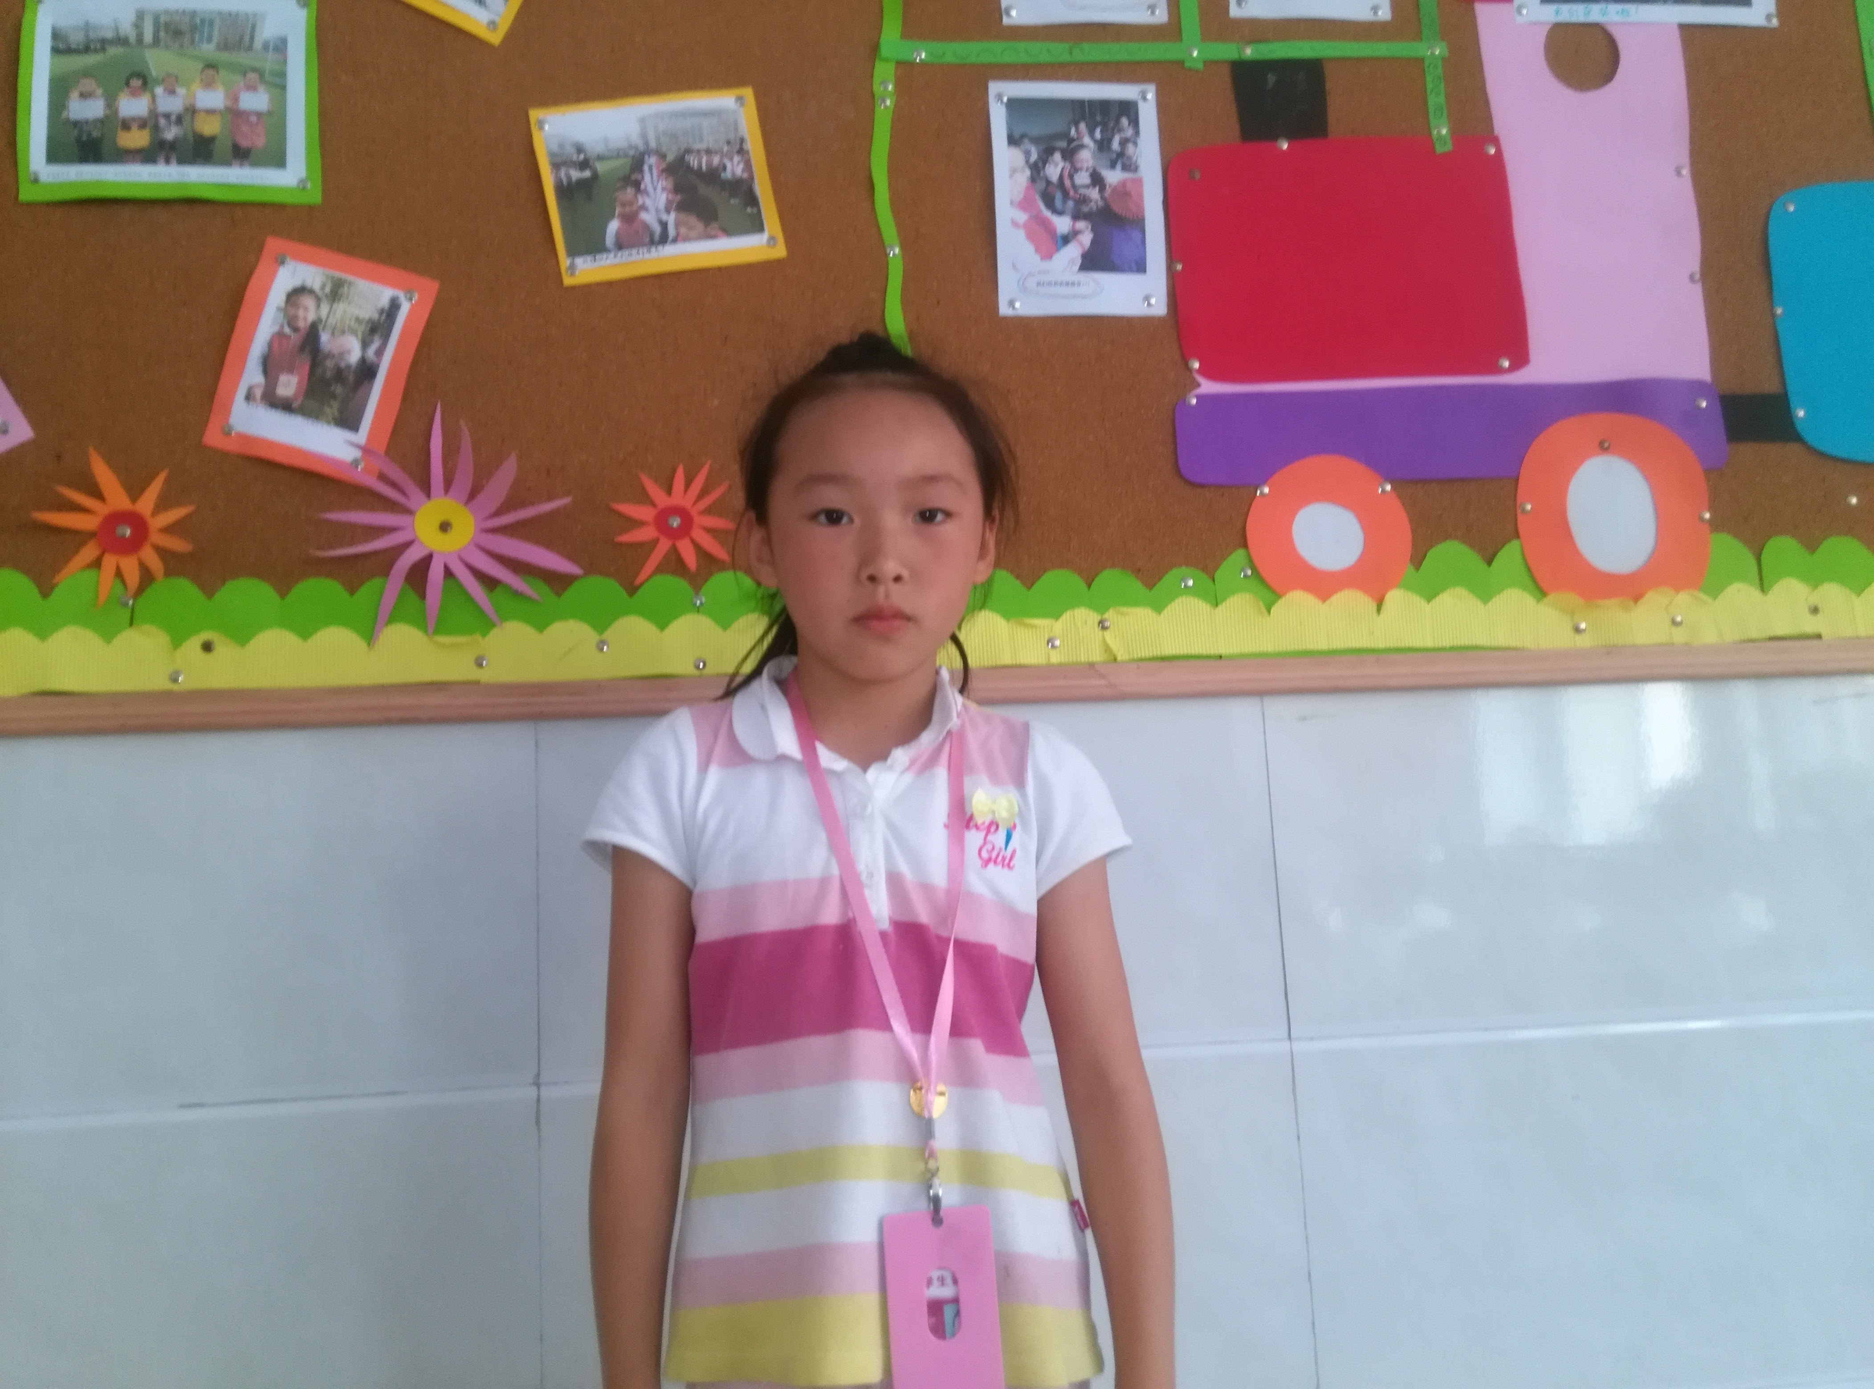 |  | 姓名:李恩熙
 |  | 年龄：7岁
 |  | 班主任：谢宗慧
 |  | 特长：绘画
天真童言：帮助别人，快乐自己！
主 要 事 迹 | 李恩熙，1.2班的纪律班长、图书班长。她孝敬长辈、勤奋好学、品学兼优、多才多艺，两次被评为“每周一星”，多次在绘画比赛中获奖。  她性情温和，有一颗善良感恩的心灵。在家里，尊敬长辈，经常帮助爸爸妈妈做一些力所能及的家务活，坚持自己的事情自己做。她文明礼让、与人为善。在学校，她有一颗真诚的爱心。对于困难同学，她总是乐于伸出援助的小手，助人为乐，真诚奉献。对于学习上的后进生，她也是及时给予力所能及的帮助。在寝室里，帮助想家的同学，自己照顾自己。  作为纪律班长，凡是老师交给的任务，总能一丝不苟的完成。并能严格要求自己，起到带头的作用，协助老师认真做好班级管理工作。在同学中，她是一名挺懂事的“小大人”，每逢搞卫生，她总带头抢脏活、累活干。  自强独立、刻苦学习、乐于助人的李恩熙同学是大家学习的榜样。
评审组意见
2016年 5月

